27 Knoten des Pythagoras und ein Mordfall

Es ist bereits sehr lange her, als ich zum ersten Mal den doofen Kinderreim gehört habe: „пифагоровы штаны - на все стороны равны» - so etwas wie “die Pythagorsche Hose ist gleich vom Bund und bis zur Öse“, eine Eselsbrücke für den berühmten Satz aus der antiken Mathematik. Der Reim stimmte voll und ganz nicht und als Hose hat man dabei die auf den Seiten eines Dreiecks aufgebauten Quadratflächen gemeint, die wiederum auch ungleich waren. Aber die Hauptsache war der Satz und der stimmte, auf jeden Fall bei den Aufgaben aus dem Lehrbuch. Für mehr hatte man eigentlich auch keine Verwendung, denn die meisten Berechnungen im nicht mathematischen Alltag werden sowieso über den Daumen gepeilt, das heißt, man bedient sich der Annäherungswerte. Erst vor ein paar Jahren stolperte ich über die Geschichte der irrationalen Zahlen und musste feststellen, dass der berühmte Satz sich tatsächlich in einer Vielzahl der Fälle mit Annährungswerten begnügen musste.
Meine Welt brach dadurch nicht zusammen, aber sie wurde reicher um ein neues Problem. Denn es machte mich neugierig, welches Wissen haben wir eigentlich aus der Geschichte des Wissens geschöpft, was haben wir übersehen und was wäre aus unserem Wissen heute geworden, wenn wir das alte Wissen richtig verstanden hätten. Die alten Griechen wussten ziemlich genau, dass es die Geschichte als solche nicht gibt, sie ist nämlich eine Kunst - die Geschichtsschreibung, für die eine eigene Muse zuständig war. Auch die Erinnerungen und das Gedächtnis selbst sind nicht wahr und als Kunst unterstehen sie der Mnemosine. Dass sich auch die Wissenschaft irren kann, beweist die Gestalt der Urania und in unserer Zeit - die so genannte „W-Konvention“, die etwa andeutet, dass die Wahrheit des Wissens, vorerst die Wahrheit im Rahmen einer (Wissens-)Theorie ist.
Man sollte also nicht alles glauben, schon gar nichts von dem, was überliefert wurde. Zum Beispiel von der Mystifizierung der Zahl durch die Pythagoreer.
So wird berichtet, ein Schüler von Pythagoras hätte seine Lehre angezweifelt und ihn auf die Unzulänglichkeit seiner Theorie am Beispiel der Quadratwurzel aus „2“ hingewiesen. Die lässt sich nämlich nicht ermitteln. Und so wurde angeblich die erste irrationale Zahl entdeckt. Daraufhin hätten ihn die anderen Schüler auf Geheiß von Pythagoras hingerichtet. Vieles scheint in dieser makabren Anekdote dennoch unstimmig zu sein und nicht nur weil andere ernsthafte Quellen den Vorfall anders schildern.
Zumal war diese Zahl nicht die erste irrationale Zahl - bekanntlich kannten bereits die Ägypter das Verhältnis der Kreislänge zum Durchmesser und die Griechen gaben dieser ältesten „irrationalen“ Zahl den Namen „π“. Und beide haben kein Problem darin gesehen, diese für ihre praktischen Berechnungen anzuwenden. Dass dies dem großen Lehrer entfallen sein sollte, ist nicht anzunehmen. Hätte die Behauptung des ungläubigen Schülers bei Pythagoras eine solche Wut bis zur Mordlust ausgelöst, so könnte das nur mit dem Umstand zu erklären sein, dass er weder die Quadratwurzel aus „2“, noch die Zahl „π“ für nicht „irrational“ hielt, sondern sie laut seiner Lehre als eine numerische Relation betrachtete, die ihren Ausdruck auch in ganzen Zahlen findet. Selbstverständlich handelt es sich dabei nicht um den modernen Begriff der mathematischen „Irrationalität“, der als Bestandteil der mathematischen Theorie unangefochten bleibt und nicht um den „Schamanismus“ der pythagoreischen Lehre, sondern vielmehr um die erste zahlentheoretische Diskussion der Wissenschaftsgeschichte.
Hippasos war der Name des Unglücklichen, dem seine lange Zunge zum Verhängnis werden sollte. Und ihn sich als Schüler eines ungelernten Steinmetzsohnes vorzustellen fällt einem schwer. Aus Metapont stammend war er eher als Schüler des älteren Zeitgenossen von Pythagoras – des berühmten Thales von Milet einzuordnen. Auf Pythagoras könnte dies ebenso zutreffen. Sollte man den überlieferten Anekdoten glauben, war Thales die größte Autorität in der damaligen Wissenschaft, denn es schien fast wie ein Wunder, die Höhe der Pyramiden über die Länge des eigenen Gehstocks zu ermitteln und das lange vor der Erfindung der Trigonometrie. Es scheint überhaupt so, als hätten weder die Ägypter, noch Babylonier, noch die Griechen die Trigonometrie gebraucht. Nur wissen wir, dass sie sie für ihren Land-und Städtebau gebraucht hätten. Es liegt nahe, dass sie sich für diese Zwecke anderer Methoden bedienten. Die Thales-Anekdote vermag somit einen Einblick in diese Methode zu gewähren. Näher betrachtet, war es eine für die antike Mathematik gängige Methode, über die Proportion zwischen den Schattenlängen der beiden auf die Länge der Pyramide zu schließen, sofern die Länge des Gehstocks bekannt war. So gesehen, war auch das Zahlenverständnis des Thales wie sonst in der Antike mit der Proportionslehre begründet. Umso unverständlicher erscheint ein möglicher theoretischer Konflikt zwischen den Pythagoreern und der Milet-Schule.
Der Konflikt fand dennoch statt. War Hippasos im Meer umgekommen, weil die Götter ihn bestraft hatten oder war er von Mitschülern für das Brechen des Schweigegelübte hingerichtet worden, weil er das Geheimnis preisgegeben hatte, ist hier nicht wichtig. Denn wäre es ein Geheimnis der pythagoreischen Lehre, dann wäre Pythagoras die „Irrationalität“ der Zahlen bewusst gewesen und hätte einen integrierten Teil seiner Theorie gebildet. Aber das, was wir von ihr wissen, widerspricht dieser Annahme. Die „Irrationalität“ von π und der Wurzel aus 2 war lange vor seiner Zeit bekannt und wohl geduldet. Vor allen in den praktischen Berufen, was Pythagoras als Sohn eines Steinmetzes wohl vertraut war. Dieser Umstand lässt doch vermuten, dass seine Beweisführung ohne „Irrationalitätsannahme“ auskommen konnte. Ein „geheimes“ Wissen der ägyptischen oder chaldäischen Priester war es sicherlich nicht. Es ist lächerlich, zu vermuten, dass er in die „Lehre“ bei diesen Tempelgelehrten gehen konnte – ein Baugeselle von Samos in Babylon oder Memphis, eher als Sklave oder noch wahrscheinlicher als Wanderarbeiter oder Söldner. Um diese Zeit (570-513v.Ch.) unterstanden bereits nicht nur die kleinasiatischen griechischen Stadtstaaten, sondern auch Babylon und nach dem Einfall von Kambis in Ägypten 525 v.Ch. auch das Nildelta der persischen Herrschaft. In dem neuen Riesenreich bildete sich ein neuer riesiger Arbeitsmarkt heraus, wo arme griechische Inselbewohner ihr Glück versuchten. Und auch ägyptische Priester waren mangels praktischer Forschungsübung sicherlich nicht weit über das überlieferte Wissen hinaus – der letzte praktizierende Architekt aus ihren Reihen – der „göttliche“ Imhotep war seit ca.3000 Jahren bereits tot.
Wenn wir über die Beweise aus dieser frühen Zeit nachdenken, dürfen wir die damaligen Zeiten und die Gesellschaft nicht verklären. Hart war das Leben und rau waren die Sitten. Als Pythagoras in Kroton an der süditalischen Adriaküste in Gräcia Magna eintrifft, ist er ein Flüchtling oder ein Glücksritter, dem die reiche ferne Kolonie neue Aufstiegschancen bietet. Diese nutzt er, in dem er eine Privatschule unterhält und sich mit der Landvermessung beschäftigt. Als weitgereister und deshalb weiser und geachteter Mann schien er das Vertrauen seiner Kunden sicherlich gewonnen zu haben. Ob er diesem Vertrauen immer gerecht blieb, könnte bezweifelt werden. Dass er bei seinen Wanderungen sicherlich keine Reichtümer anhäufen konnte, ist anzunehmen. Zur vornehmen Gesellschaft zählte er und seine Verwandtschaft auf Samos nicht und um seinen Erbanteil war er anscheinend betrogen worden, sonst hätte er nicht die Flucht nach vorn, in die ferne italische Kolonie ergriffen. Dort angekommen musste er sich mit den „besseren“, mit der lokalen Aristokratie gut stellen, sonst hätte er ohne Vermögen und Auskommen keine Chance sich in der Gesellschaft zu etablieren gehabt. Und das waren Emporkömmlinge, die dank ihren Latifundien und dem florierendem Handel reich geworden waren und die die Macht in Kroton unter ihren meist zerstrittenen Familien aufgeteilt hatten. Er machte bei den Machtspielen mit, klug paktierend sicherte er sich seine Schülerschaft aus den aristokratischen Familien und ließ sich in dieser Vertrauensposition als Gelehrter und Landvermesser wahrscheinlich auf einige krumme Geschäfte mit Bodenspekulationen ein. Sein „politisches“ Engagement für den Krieg gegen Sybaris lässt die Vermutung des Eigennutzes bei der Aufteilung erbeuteter Latifundien zu. Die Korruption scheint somit ein archetypisches Merkmal der süditalienischen Gesellschaft zu sein.
Sicherlich gab es kritische Stimmen, Unmut und Verdächtigungen, aber keiner konnte Pythagoras das Handwerk legen und seine mathematische Kunst wiederlegen. Denn seine Schüler behielten das Schweigen. Der Bruch des „Omerta“ – Gesetzes der italienischen und nicht zuletzt kalabrischen Mafia wird auch heute in diesen berüchtigten Kreisen mit dem Tode bestraft. Anders ist der fürchterliche Zorn über den Hippasos nicht zu erklären. Dieser behauptete, Pythagoras täuscht mit seinem Satz falsche Vermessungsergebnisse vor, denn der Satz ist nicht immer zur Berechnung anzuwenden – zum Beispiel bei Längen der Katheten gleich „1“. Es wäre sicherlich auch nicht so weit gekommen, wäre es nur bei einer theoretischen Diskussion über die veröffentlichten Schriften geblieben. Aber es kam anders.
Hippasos suchte seit langem nach seiner Aufstiegschance, die ihm im Schatten des großen Lehrers versagt blieb. Auch er versuchte als Glücksritter in der aufstrebenden Metropoloe von Magna Gräcia Fuß zu fassen. So reiste er nach Kroton, besuchte als Gasthörer die Schule von Pythagoras, hörte sich auf der Agora um, und als er die Gerüchte über das korrupte Verhalten von Pythagoras vernahm, beschloss er ihm seine Position streitig zu machen.
Eines schönen Tages ging auf die Agora und verkündete, die Lehre von Pythagoras sei falsch und er betrüge die Bürger der Stadt mit seinen Vermessungsergebnissen mehrheitlich. Bald scharrte sich eine wütende Menge der Unzufriedenen um ihn und schon erschallten die Rufe, Pythagoras zu verbannen oder hinzurichten. Der alte Lehrer war gerade mit seinem Esel auf dem Markt angekommen und feilschte mit den Händlern um frische Feigen. Die Händler mochten ihn nicht – er war wählerisch bis unverschämt: wühlte die schön angehäuften Früchtepyramiden auseinander, quetschte die Feigen und lutschte sie zur Probe aus. Der unappetitliche Anblick des zahnlosen Greises und seine ewigen Nörgeleien machten ihn zum Gespött der Händler, die ihm um die Wette Bohnen anzubieten versuchten, wohl wissend dass er sie verteufelte. Diesmal waren sie noch dreister als sonst und schickten ihn weg vom Stand – er solle zur Menschenmenge um Hippasos gehen und sich deren Beschuldigungen stellen.
„Hippasos, - zuckte Pythagoras die Schulter, - den Jungen kenne ich. Er blickt ja gar nicht durch. Was kann er gegen meine Lehre aufbringen?“
„Das wirst du schon sehen. Und dich für deine Verbrechen verantworten“, - die Schadensfreude des Händlers war nicht zu überhören.
Während Pythagoras sich der aufgebrachten Menge näherte, wurden die Rufe noch lauter und schon griffen einige nach seiner Kleidung als Hippasos die Menschen aufforderte, Pythagoras zu ihm durch zu lassen:
„Gestehst du das Unrecht deiner Lehre?“
„Warum sollte ich das? Was hast du dagegen vorzubringen?“
„Nun, besagt dein Satz, dass die Summe von Quadraten der Katheten eines rechtwinkligen Dreiecks das Quadrat der Hypotenuse ausmacht. Aber wenn das Quadrat der Hypotenuse gleich „2“ ist, so lässt sich die Länge der Hypotenuse nicht bestimmen. Also, solltest du Recht haben, dann nehme ich mir den Strick. Wie kannst du nun behaupten, dass du mit deiner Kunst den Boden dieser armen Gutgläubigen richtig vermessen hättest?
Langsam mit einem gelangweilten Seufzer drehte sich Pythagoras zu seinem Esel um, löste einen verknoteten Strick an seinem Maul, verband ihn mit seinem Stock, zeichnete ein Kreuz im Staub der Agora und zog einen Kreis um das Kreuz.
„Du meinst, wenn die Längen der Katheten „1“ betragen, dann ist es unmöglich die Länge der Hypotenuse zu errechnen. Zwecks besserer Anschauung nehmen wir an, die „1“ ist gleich fünf Fünftel. Ist dir das recht? Nun lege ich die Länge von 5 Knoten auf dem Radius ab und im rechten Winkel dazu noch mal so viel bis zum Kreisrand. Ist das auch richtig? Nun, schauen wir mal, wie viele Knoten die Länge der Hypotenuse misst. Also, ganze sieben Knoten. Wie du siehst, das geht – wenn die Katheten jeweils fünf Fünftel betragen, beträgt die Hypotenuse sieben Fünftel.“
Hippasos nickte anfangs siegesbewusst, bis er merkte, dass Pythagoras ihn überführt hatte. Er sah sich nach einem Fluchtweg um, aber die Menschenmenge rückte immer mehr zusammen, um die Ausführungen von Pythagoras besser zu sehen.
„Hier hast du deinen Strick. Miss nach! Und sollte ich Recht haben, so solltest du zu deinem Wort stehen. Ist das nicht so, ehrenwerte Bürger von Kroton? Oder welche Strafe verdient ein Fremder, der Euch mit falschen Anschuldigungen gegen eure Mitbürger aufbringt?“
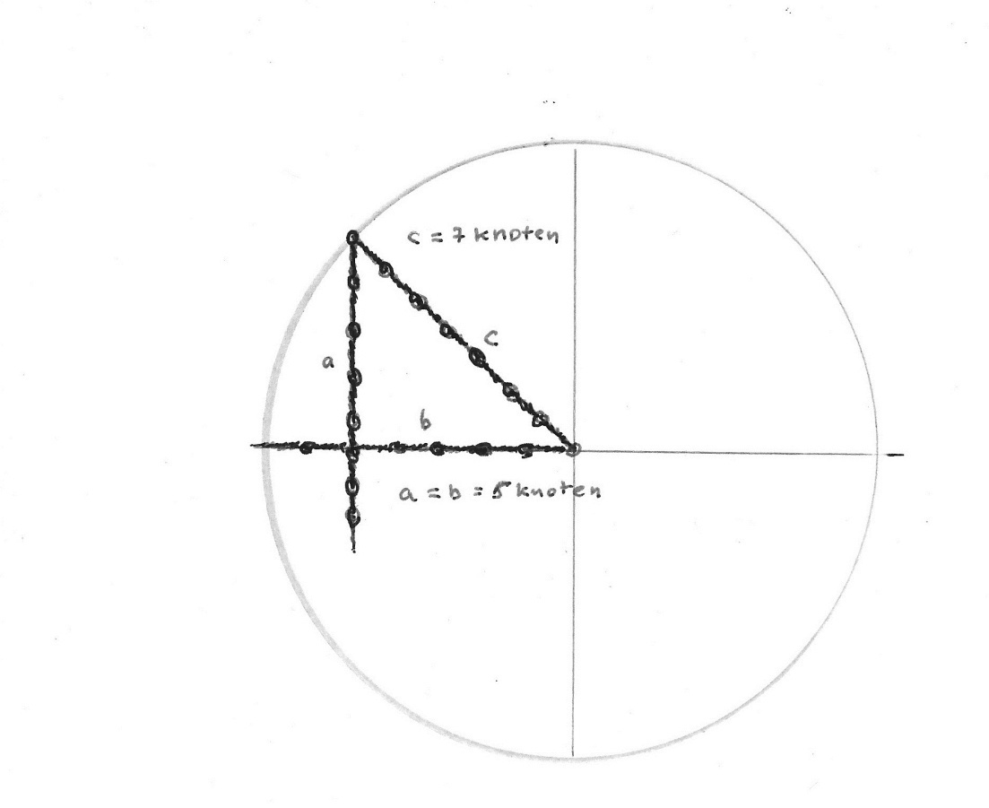
„Der Strick ist falsch! Er hat ihn manipuliert! Das kann nicht sein!“ – wandte Hippasos sich an die Zuschauer, die des Theaters bereits überdrüssig wurden und ihren Zorn auf Hippasos entluden. Mit Mühe entging er dem Lynchgericht des Mobs und fand Zuflucht auf einem Schiff, das gerade vom Kai ablegte. Das Ende ist überliefert. Das Schiff geriet in einen Sturm und ging mit samt dem unglücklichen Hippasos unter.
Ob es sich so oder anders zugetragen hatte, schweigt die Muse. Aber möglich wäre es schon. Es ist nämlich nicht nachvollziehbar, warum Pythagoras sich über die Einwände von Hippasos aufregen sollte. Als Sohn eines Steinmetzes wusste er sehr wohl mit einem Winkelmaß umzugehen. Mit einem mit beweglichen oberen Arm, mit dem man einen Kreis ziehen kann, so dass seine Länge den Radius ausmachte. Hänge man an diesen Arm einen Lot an, schon hat man die Maße eines rechtwinkligen Dreiecks mit der Hypotenuse als Kreisradius und der Kathete als Länge des Lots bis zum Schnittpunkt mit dem unteren unbeweglichen Arm, dessen Länge zum Schnittpunkt die Länge der zweiten Kathete ausmacht.
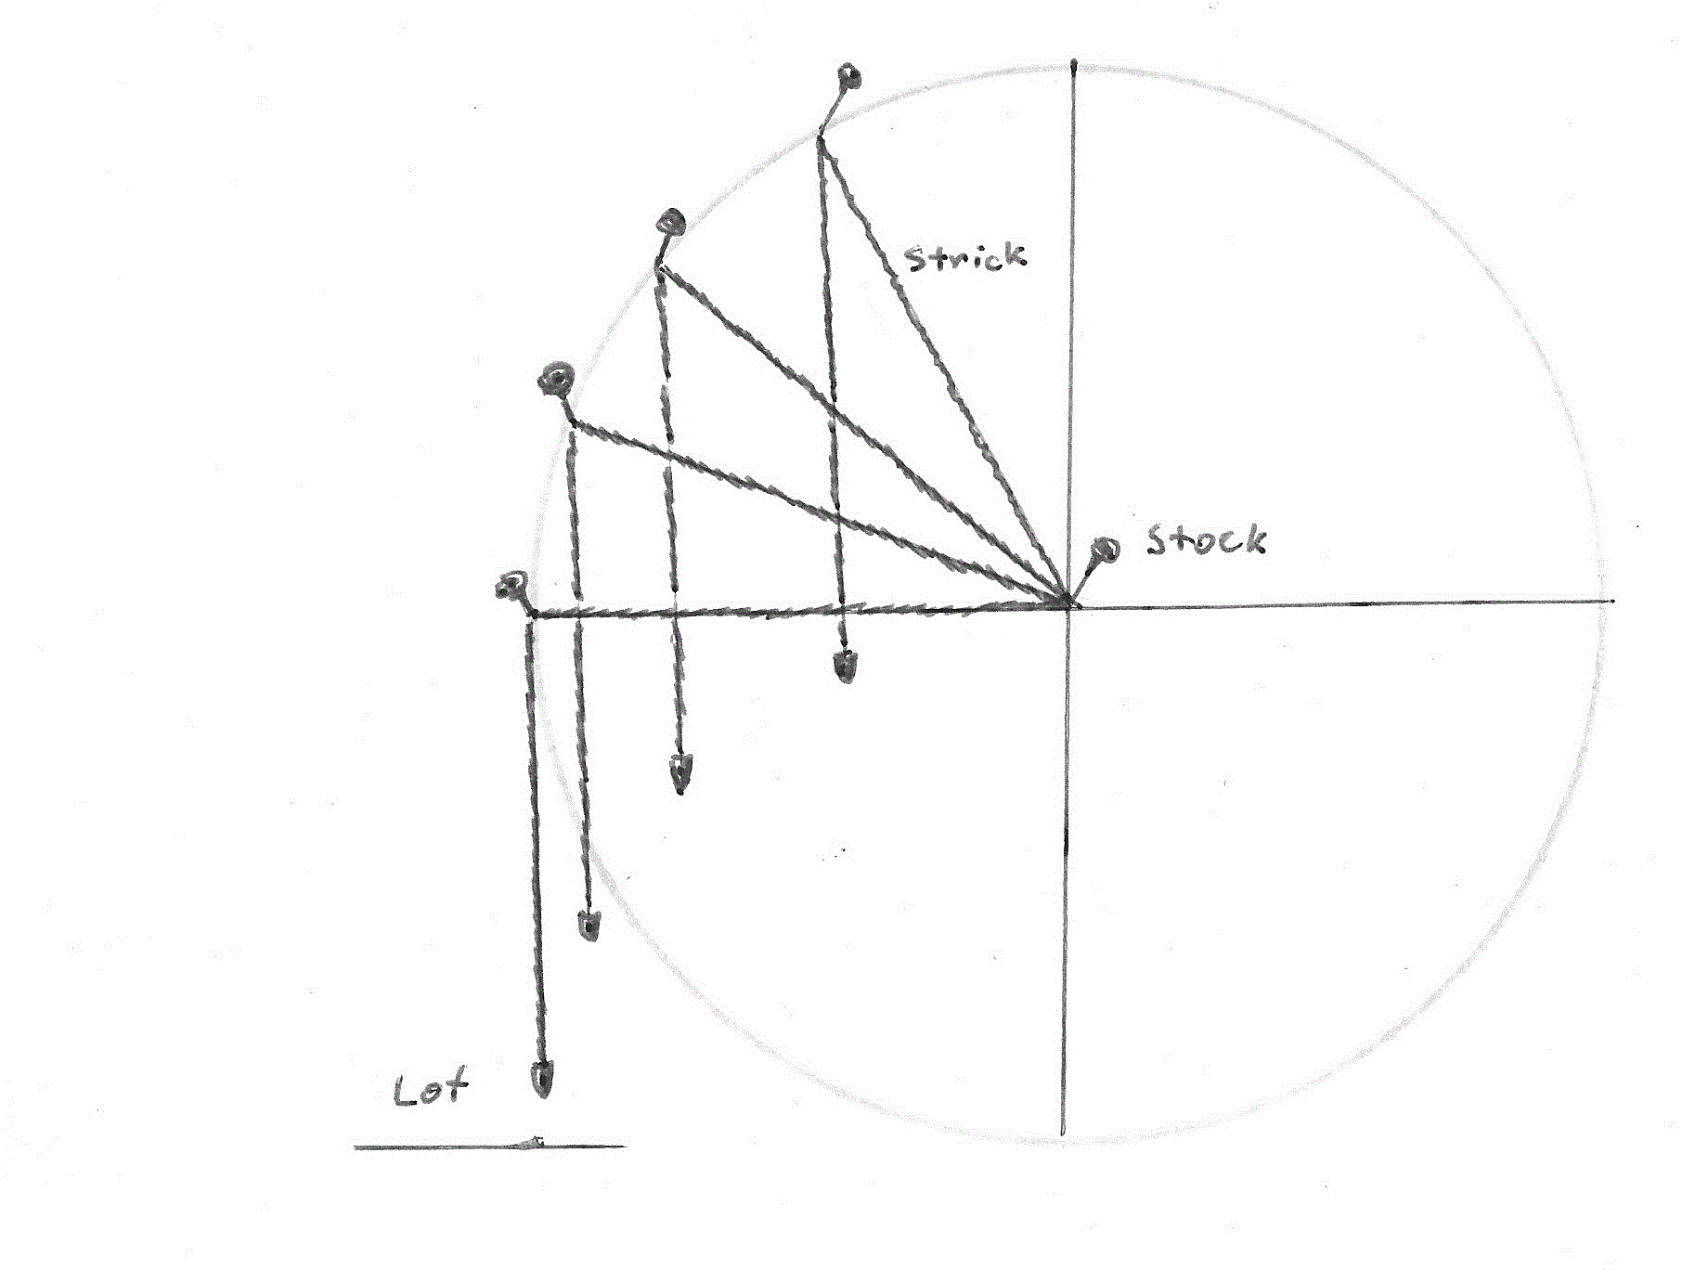
So musste ihm auch bekannt sein, dass Hypotenusen der gleichschenkligen rechtwinkligen Dreiecke gleich bleiben, wenn man sie durch die Verschiebung des Winkelmaßes zu nicht gleichschenkligen formt. Während sich die Längen der Katheten verändern, bleibt die Länge der Hypotenuse gleich. So ließ sich ihre Länge aus den Längen der Katheten doch ermitteln, sofern sie nicht gleich lang waren, z.B. nicht gleich „1“, wie Hippasos monierte (man vergleiche beispielsweise: 7²+6² = 85 (c²) und 9²+2²= 85 (c²)). Sicherlich hatte Pythagoras für solche Transformationen auch eigene Tabellen angelegt oder weitere Sätze zu Kongruenzen formuliert – wie sonst wäre er ohne Trigonometrie bei seiner Vermessungstätigkeit zu Recht gekommen? Nur wissen wir es nicht mehr. Eines steht fest, mir einer solchen Argumentation hätte er die Gemüter nicht beruhigen und die aufgebrachten Menschen für sich gewinnen können. Auch wenn er verkündet hätte, Hippasos wäre des Alphabets nicht mächtig, denn wenn die Katheten gleich lang sind, dann würde der Satz lauten müssen: 2a² = c², was nicht der Fall ist. So oder so hätte er die Ausnahmen aus seinem Satz preisgeben müssen und damit Hippasos teilweise Recht gegeben. Denn letztlich ist 5² + 5² nicht gleich 7² und eine solche geringfügige Diskrepanz ist bei allen gleichschenkligen rechtwinkligen Dreiecken zu verzeichnen.
Wie es scheint, fehlte Hippasos dieses praktische Wissen, sonst hätte er nicht angenommen, der Satz von Pythagoras gelte auch für gleichschenklige rechtwinklige Dreiecke. Dass Pythagoras diese geometrische Eigenart nicht bekannt war, ist allerdings stark zu bezweifeln. Sein überlieferter Beweis stellt lediglich eine Veranschaulichung der Übereinstimmung der Flächeninhalte dar, nach dem Prinzip - „Zähle nach!“, einem bewerten Argumentationsmuster, dessen Hodscha Nasreddin sich anderthalb Tausend Jahre später weiterhin bediente. „Wie viele Sterne gibt es am Himmel?“, wurde er mal gefragt. Um einen sakramentalen Witz nimmer verlegen, erwiderte er – „genau so viele, wie Haare auf dem Rücken meines Esels.“ Und als die Skeptiker dies anzweifelten, forderte er sie auf: „Zählt nach!“.
Könnte von Pythagoras stammen. Aber Spaß bei Seite. Unter den über 400 heute aktenkundigen Beweisen seines Satzes handelt es sich meistens um einen weiteren Nachweis der Flächenberechnung, nicht aber um das Verhältnis zwischen den Seitenlängen des Dreiecks, obwohl für die antike Mathematik eben diese proportionale Relation vom Belang war und schon aus diesem Grund die Annahme der Irrationalität so abwegig zu sein schien. Und warum soll man überhaupt dem Beweis anhand von Annäherungswerten Glauben schenken, nur weil einige Werte in ganzen Zahlen ausfallen. So genau stimmt dies nur für die von den Abmessungen des „ägyptischen Dreiecks“ abgeleitete pythagoreische Trippel-Reihe. Und was, wenn sie ein Sonderfall ist? Wie kommt man ausgerechnet auf Quadratfunktionen, hat sich später auch Fermat gefragt?
Dieses Verhältnis ist also gar nicht so einfach, wie es auf den ersten Blick zu sein scheint. Denke man aber an seinen verknoteten Strick, so scheint die Lösung allerdings greifbar zu sein. Gehe man davon aus, dass sich jedes Dreieck zu einem pythagoreischen Trippel verformen lässt wobei die Summe der Kathetenlängen stark variiert (vgl. im obigen Beispiel: 7+6=13; 9+2=11), so muss man annehmen, dass diese sich auf eine bestimmte Ausgangsgröße bzw. bestimmtes Eichmuster zurückführen lassen. Dieses ist ein gleichseitiges Dreieck mit der Seitenlänge gleich Radius des um das Dreieck gezogenen Halbkreises gleich Hypotenuse etwaiger in den Sektor eingeschriebener rechtwinkliger Dreiecke. In unserem Fall mit Hippasos waren es genau 21 Knoten (3 x 7), so dass jede Kathete den gleichen Abschnitt der Hypotenusenlänge ausmachte.
Setzt man statt Winkelmaß einen solchen Strick zur Berechnung der Längen ein, so wird einem deutlich, dass je nach Neigungswinkel der Hypotenuse sich die Seitenlängen verändern und damit auch ihre Differenzbeträge zur Länge der Hypotenuse. Betrachtet man die Zusammensetzung der Hypotenusenlänge, so kommt man zur Überzeugung, dass diese sich aus der Länge der jeweiligen Kathete und dem Differenzbetrag zwischen der Kathete und der Hypotenuse zusammensetzt. Und so lässt sich auch die Formel seines Theorems deuten: a² + b² = c², wo c² = (a + d)² und d = c – a. So gesehen lässt sich die Länge der Hypotenuse aus der Gleichung (a + d)² =(a² + d²) + 2ad leicht ermitteln: (c² - a²): 2a = d + √d². Der dabei anfallende Restbetrag stellt die Quadratpotenz des gesuchten Wertes „d“ dar, vgl.: 1) (25 – 9); 2) 16: 6 =2 + 4(Restbetrag) 3) √4 = 2. Die Länge der Hypotenuse stellt somit die Summe der Kathetenlänge und der Wurzel des Restbetrages dar. Das gleiche gilt für die andere Kathete: 5 = 4 + √1 aus ((25 – 16): 8) + 1(Restbetrag). Setzt man diese Formel in die 21 Knoten-Rechnung ein, so überzeugt man sich, dass diese bei dem Wert der Hypotenuse von „7“ stimmt: ((49 – 25)/10) = 2 + 4 (Restbetrag); c = 5 + √4 = 7. Damit lässt sich belegen, dass Pythagoras seinen Satz in der uns bekannten Form für die Berechnung der gleichschenkligen rechtwinkligen Dreiecke nicht gebraucht hätte, sie wäre ja gar irreführend. Denn setzt man statt “ 49“ in die Rechnung die Summe von Quadraten ein: (a²+ b²) = 50, so beträgt die Hypotenuse: 5 + √5, was zwar als Annäherungswert annehmbar ist, jedoch die Zahl der Knoten übersteigt. Diese spezielle Ausführung des Satzes hängt sicherlich mit seinem philosophischen System zusammen, mit „vollständigen“ und „unvollständigen“ Zahlen und war wohl sein besonderer Trumpf, deshalb blieb sie für die Nachwelt verborgen.
Denn wenn das so einfach ist, dann fragt es sich, warum Pythagoras diese Formel nicht als Beweis angeführt hat. Wahrscheinlich, weil es ihm gar nicht darum ging, die Längen zu ermitteln, sondern nur darum seine Vermessungsmethode anschaulich darzustellen. Was hätte er sonst für einen Grund gehabt sein kryptisches Wissen überhaupt preiszugeben und zugleich seinen Jüngern die Schweigepflicht aufzuerlegen? Wie es aussieht, hat er nichts von seinem Wissen verraten, außer dem, was bereits längst allgemein bekannt war.
Auch wenn Pythagoras das Problem mit der Irrationalität von √2 gekonnt überspielte, bleibt die Frage nach seinem Verhältnis zu einer anderen in der Antike bekannten irrationalen Zahl, nämlich der Zahl π noch unbeantwortet. Hippasos belegte lediglich die Inkommensurabilität des Verhältnisses der Seite eines Quadrats zu seiner Diagonale. Mit anderen Worten – über die Seite lässt sich die Diagonale nicht errechnen. Die Tatsache, dass sie aus einem anderen Verhältnis errechnet werden kann, steht auf einem anderen Blatt geschrieben. In der Tat, sollte der alte Gelehrte die Irrationalität der Zahlen nicht akzeptiert haben, dann wäre es mindestens inkonsequent seinerseits die Irrationalität von π zu tolerieren. Oder hat Pythagoras auch hier eine relationale Beziehung entdeckt, die uns die Muse der Geschichtsschreibung verschwiegen hat? Darüber kann man in der nächsten Ausgabe nachlesen.

El Sid, 2014 